Baza de date pentru rezervare bilete la avion

Baza de date are structura normalizata si este formata din urmatoarele tabele:
Curse – tabela care contine toate cursele de avion. Codul cursei contine luna si ziua pentru rezervari pe un an.
Tehnic – Tabela contine tot personalul tehnic calificat,indifferent de profesie
Pasageri – tabela contine toti pasagerii tuturor curselor, care pot fi selectati prin CodC

Tehnic
CodT | Nume | Adresa | Calif | TelT | CV
memo
Curse
CodC | CodP | CodP2 | TipA | Oras1 | Ora1 | Oras2 | Ora2 | PretR | NrLoc

Pasageri
CodC | CNP | NumeP | Adresa | DataN | Tel | Pret

Folosind Designerul VdBase sa se realizeze un program care utilizeaza un Form ce contine Butoane, EntryField-uri pentru afisare continut campuri, texte explicative si care realizeaza fuctiile:
- Rezervare – la o cursa data prin CodC cu afisare informatii despre cursa
- Afisare pasageri – pentru o cursa data prin CodC. Datele pasagerilor vor fi afisate intr-un Browse, dupa ce au fost selectati intr-un fisier temporar Ftemp atasat obiectului Browse.
- Statistica -Calculeaza in SQL si afiseaza pentru fiecare cursa Codc, Oras1,Oras2 suma preturilor incasate pe biletele vandute folosind comanda Select cu clauza Group By si operatia de Join intre tabelele Curse si Pasageri.
Recomandam un Form ca cel de mai jos:

CodC | Oras1 | Ora1 | Oras2 | Ora2 | Pilot | Copilot | TipAv
Ro234-0609 | Timisoara TSR | 8:30 | Bucuresti | 9:30 | Popescu | Adam | B747
CNP | Nume Pas | Adresa | Telefon | DataN | Pret
 |  | Lista | Pasageri
CNP | Nume Pas | Adresa | Telefon | DataN | Pret

Rezervare loc |  | Afisare pasageri |  | Statistica

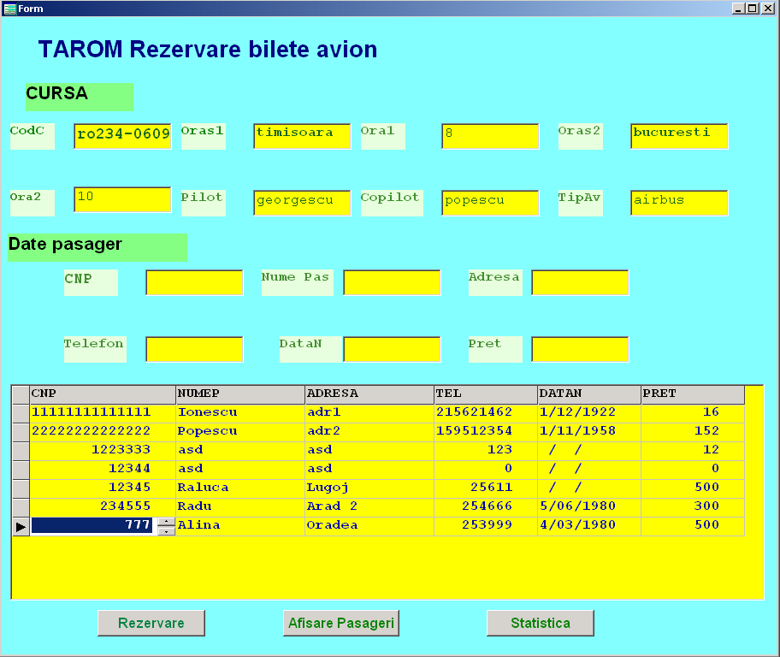

Procedure Form_OnOpen
clear
// Deschidere fisiere stabilire legaturi intre fisiere
use curse in 1 index iCodc alias curse
use pasageri in 2 index iCodcP alias pasageri
use tehnic in 3 index iCodt alias tehnic
select curse
set relation to codc into pasageri constrain
return

Procedure Form_OnClose
close all
return

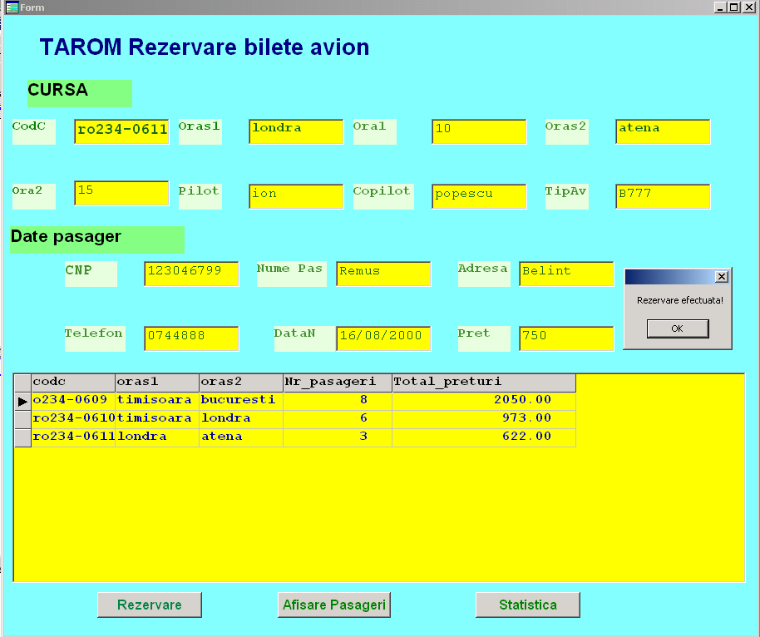
Procedure ENTRYFIELD1_OnChange
select 1 // Completare date despre cursa si avion
cod=form.entryfield1.value
seek cod //Cautare cursa dupa codc din entryfield
if found()
form.entryfield2.value=oras1
form.entryfield3.value=ora1
form.entryfield4.value=oras2
form.entryfield5.value=ora2
form.entryfield8.value=TipA
select 3 // completare date piloti din tabela Tehnic
seek curse->codp
form.entryfield6.value=nume
seek curse->codp2
form.entryfield7.value=nume

else
msgbox("Cursa "+cod+" nu exista!")
endif
return

Procedure PUSHBUTTON1_OnClick
// Rezervare – completare date pasager
select 2 // Tabel Pasageri
codcc=form.entryfield1.value // Cod cursa
seek codcc // Completare date pasager pentru buton rezervare
if found()

append blank
replace codc with codcc
replace cnp with val(form.entryfield9.value)
replace numep with form.entryfield10.value
replace adresa with form.entryfield11.value
replace datan with ctod(form.entryfield13.value)
replace tel with val(form.entryfield12.value)
replace pret with val(form.entryfield14.value)
endif

select 1 // tabel Curse
seek codcc
if found()
replace nrl with nrl-1 // actualizare locuri libere cursa
endif
msgbox("Rezervare efectuata!")
return

Procedure PUSHBUTTON2_OnClick
// Afisare pasageri dintr-o cursa
select 2 // tabel pasageri

use ftemp exclusive in 4
// Fisierul s-a creat cu Use pasageri Copy Stru To Ftemp
select 4 // fisier temporar pentru pasageri dintr-o cursa
//delete all
// pack
Zap // stergere fisier
cod=form.entryfield1.value // Cod cursa

select 1 // fisier Curse
cod=form.entryfield1.value
seek cod
if found() // afisare date curse * se putea pe OnChange
form.entryfield2.value=oras1
form.entryfield3.value=ora1
form.entryfield4.value=oras2
form.entryfield5.value=ora2
form.entryfield8.value=TipA
select 3 // Date piloti din fisierul Tehnic
seek curse->codp //cod pilot
form.entryfield6.value=nume // Nume pilot
seek curse->codp2 // Cod copilot
form.entryfield7.value=nume // Nume copilot
endif

select 2 // fisier pasageri
seek cod // cauta primul pasager din cursa
if found()
* Copiere pasgeri din cursa selectata in fisierul temporar Ftemp
do while .not. eof(2) .and. codc=cod //ciclu pentru toti pasagerii dintr-o cursa
select 4 // fisier temporar pentru pasageri dintr-o cursa
append blank // datele unui pasager
replace cnp with pasageri->cnp
replace numep with pasageri->numep
replace adresa with pasageri->adresa
replace datan with pasageri->datan
replace tel with pasageri->tel
replace pret with pasageri->pret

select 2
skip // urmatorul pasager *se putea skip in 2
enddo

// Afisare fisier temporar in Browse
form.browse1.alias='Ftemp' // atasare Fis Temporar la browse
endif
return
=======
//Varrianta scurta folosind din cursa set relation codc into pasageri constrain
form.browse1.alias='pasageri' // atasare fisier’pasageri’ la browse
return
=========
Procedure PUSHBUTTON3_OnClick
// procedura pentru Select care face statistica ceruta cu Group By
select c.codc,c.oras1,c.oras2,count(p.codc),sum(p.pret);
from curse c,pasageri p where p.codc=c.codc;
group by c.codc,c.oras1,c.oras2 save to stat.dbf

//Afisare fisierul rezultat din Select statistica
use stat in 4
form.browse1.alias='stat' // Atasare fis stat la Browse

retur
Pentru a afisa un o poza de fundal pe acest form se adauga un atribut background o poza JPG.
Titlul adaugat Rezervare bilete la avion este un simplu text.

